МЭРИЯ ГОРОДА НОВОСИБИРСКА

ПОСТАНОВЛЕНИЕ

От 26.04.2016 № 1652

Об утверждении проекта межевания территории квартала 020.00.05.02 в границах проекта планировки жилого района «Прибрежный» и прилегающих к нему территорий по ул. Владимировской в Железнодорожном районе, ул. Сухарной в Заельцовском районе

В целях определения местоположения границ образуемых и изменяемых земельных участков, с учетом протокола публичных слушаний и заключения о результатах публичных слушаний, в соответствии с Градостроительным кодексом Российской Федерации, решением Совета депутатов города Новосибирска от 21.05.2008 № 966 «О Порядке подготовки документации по планировке территории города Новосибирска», постановлением мэрии города Новосибирска от 20.07.2015 № 4822 «Об утверждении проекта планировки жилого района «Прибрежный» и прилегающих к нему территорий по ул. Владимировской в Железнодорожном районе, ул. Сухарной в Заельцовском районе», руководствуясь Уставом города Новосибирска, ПОСТАНОВЛЯЮ:
1. Утвердить проект межевания территории квартала 020.00.05.02 в границах проекта планировки жилого района «Прибрежный» и прилегающих к нему территорий по ул. Владимировской в Железнодорожном районе, ул. Сухарной в Заельцовском районе (приложение).
2. Департаменту строительства и архитектуры мэрии города Новосибирска разместить постановление на официальном сайте города Новосибирска в информационно-телекоммуникационной сети «Интернет».
3. Департаменту информационной политики мэрии города Новосибирска в течение семи дней со дня издания постановления обеспечить опубликование постановления.
4. Контроль за исполнением постановления возложить на заместителя мэра города Новосибирска – начальника департамента строительства и архитектуры мэрии города Новосибирска.
Мэр города Новосибирска | А. Е. Локоть

Гальянова
2275008
ГУАиГ

Приложение
к постановлению мэрии
города Новосибирска
от 26.04.2016 № 1652

ПРОЕКТ
межевания территории квартала 020.00.05.02 в границах проекта планировки жилого района «Прибрежный» и прилегающих к нему территорий по ул. Владимировской в Железнодорожном районе,
ул. Сухарной в Заельцовском районе

Чертеж межевания территории с отображением красных линий, утвержденных в составе проекта планировки территории, линий отступа от красных линий в целях определения места допустимого размещения зданий, строений, сооружений, границ образуемых и изменяемых земельных участков на кадастровом плане территории, условных номеров образуемых земельных участков, границ территорий объектов культурного наследия, границ зон с особыми условиями использования территорий, границ зон действия публичных сервитутов (приложение).

_____________

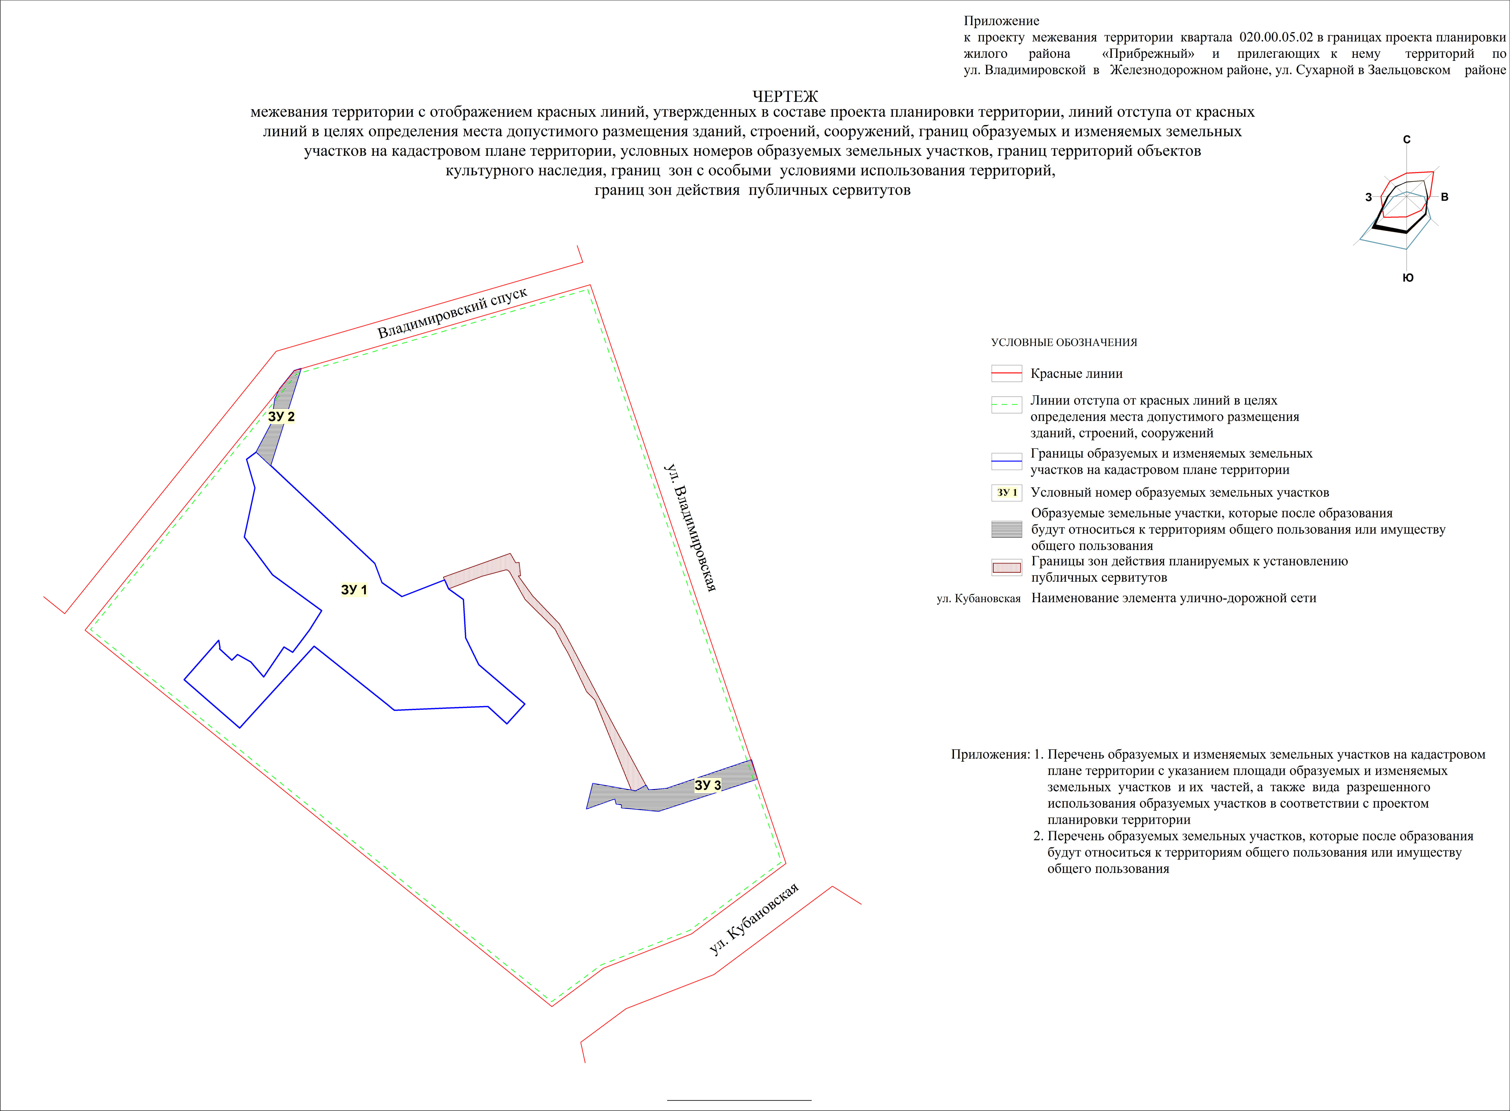
Приложение 1
к чертежу межевания территории с отображением красных линий, утвержденных в составе проекта планировки территории, линий отступа от красных линий в целях определения места допустимого размещения зданий, строений, сооружений, границ образуемых и изменяемых земельных участков на кадастровом плане территории, условных номеров образуемых земельных участков, границ территорий объектов культурного наследия, границ зон с особыми условиями использования территорий, границ зон действия публичных сервитутов

ПЕРЕЧЕНЬ
образуемых и изменяемых земельных участков на кадастровом плане территории с указанием площади образуемых и изменяемых
земельных участков и их частей, а также вида разрешенного использования образуемых земельных участков в
соответствии с проектом планировки территории

Условный номер  земельного участка на чертеже | Учетный номер  кадастрового  квартала | Вид разрешенного использования  образуемых земельных участков в соответствии с проектом планировки территории | Площадь  земельного участка, га | Адрес  земельного участка

1 | 2 | 3 | 4 | 5
ЗУ 1 | 54:35:021430 | Специализированные школы; школы-интернаты; объекты начального и среднего образования | 1,8877 | Российская Федерация, Новосибирская область, город Новосибирск, Владимировский тупик, 28
ЗУ 2 | 54:35:021450 | Автомобильные дороги общего пользования; автомобильные дороги необщего пользования; элементы обустройства автомобильных дорог | 0,0739 | Российская Федерация, Новосибирская область, город Новосибирск, Владимировский спуск, 11
ЗУ 3 | 54:35:021380 | Автомобильные дороги общего пользования; автомобильные дороги необщего пользования; элементы обустройства автомобильных дорог | 0,1893 | Российская Федерация, Новосибирская область, город Новосибирск, ул. Владимировская, 1/3
 |  | Итого: | 2,1509

____________

Приложение 2
к чертежу межевания территории с отображением красных линий, утвержденных в составе проекта планировки территории, линий отступа от красных линий в целях определения места допустимого размещения зданий, строений, сооружений, границ образуемых и изменяемых земельных участков на кадастровом плане территории, условных номеров образуемых земельных участков, границ территорий объектов культурного наследия, границ зон с особыми условиями использования территорий, границ зон действия публичных сервитутов

ПЕРЕЧЕНЬ
образуемых и изменяемых земельных участков, которые после образования будут относиться к территориям
общего пользования или имуществу общего пользования

Условный номер земельного участка на чертеже | Учетный номер  кадастрового квартала | Вид разрешенного использования образуемых  земельных участков в соответствии с проектом  планировки территории | Площадь  земельного участка, га | Адрес  земельного участка

1 | 2 | 3 | 4 | 5
ЗУ 2 | 54:35:021450 | Автомобильные дороги общего пользования; автомобильные дороги необщего пользования; элементы обустройства автомобильных дорог | 0,0739 | Российская Федерация, Новосибирская область, город Новосибирск, Владимировский спуск, 11
ЗУ 3 | 54:35:021380 | Автомобильные дороги общего пользования; автомобильные дороги необщего пользования; элементы обустройства автомобильных дорог | 0,1893 | Российская Федерация, Новосибирская область, город Новосибирск, ул. Владимировская, 1/3
 |  | Итого: | 0,2632

_____________

